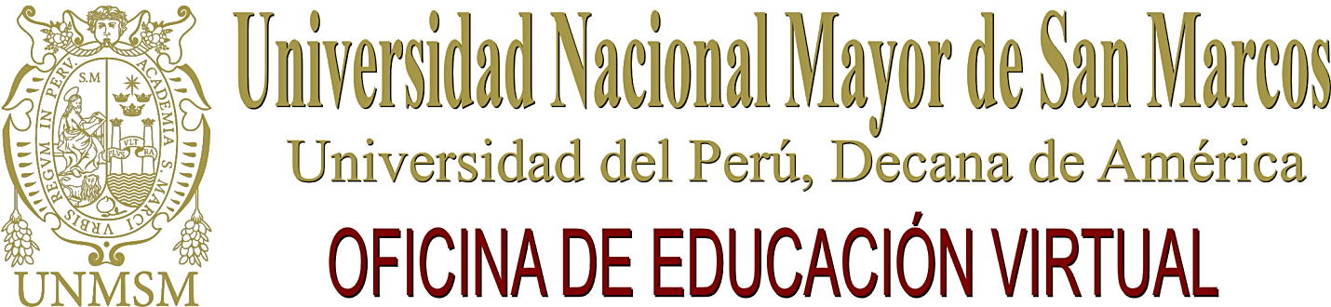

CAPACITACION DOCENTE
Mes de Noviembre
AULA VIRTUAL – PLATAFORMA CHAMILO

Taller 1: “Uso del Aula Virtual UNMSM”
Taller 2: “Elaboración de Exámenes Virtuales”

¡IMPORTANTE!
Traer los siguientes materiales:
- Sílabo en Word
- Clases en PowerPoint
- Foto digitalizada de Ud.
- Imagen de Impacto relacionado a su curso
- Exámenes en word

Coordinación:
Lic. Elizabeth Pareja Cuadros
(Jefa de la Unidad Pedagógica-OEV)

Dirigido a :
Docentes usuarios del
Aula Virtual- UNMSM

Inscripciones
oev.rectorado@unmsm.edu.pe

INFORMES: |  | Oficina de Educación Virtual, 4to piso Biblioteca Central
TELÉFONOS: |  | 619-7000 anexo 7460
EMAIL: |  | oev.rectorado@unmsm.edu.pe

AULA VIRTUAL – PLATAFORMA CHAMILO

Capacitaciones – Mes Noviembre

Día | Hora | Taller
21 | 17:00 – 19:00 | 2
23 | 09:00 – 11:00 | 1
23 | 11:00 – 13:00 | 2
28 | 10:00 – 12:00 | 1
28 | 17:00 – 19:00 | 2
30 | 16:00 – 18:00 | 2

Lugar
Facultad de Educación- laboratorio 2do Piso. Nuevo Local

INFORMES: |  | Oficina de Educación Virtual, 4to piso Biblioteca Central
TELÉFONOS: |  | 619-7000 anexo 7460
EMAIL: |  | oev.rectorado@unmsm.edu.pe

